**“瞬息捷变，仿真如真”**

**——思仪科技发布新一代1452捷变信号发生器**

来源：思仪科技

在复杂电磁环境模拟领域面临日益复杂的测试挑战之际，传统测试设备已难以满足多目标、高动态、大带宽、瞬态信号的场景化验证需求。思仪科技发布全新设计的1452系列捷变信号发生器。产品以**150ns全频段频率/功率/调制捷变、2GHz带宽矢量调制、高稳定性相位相参、高速PDW流数据播放**四大核心能力，为复杂电磁环境模拟提供全新测试支撑。

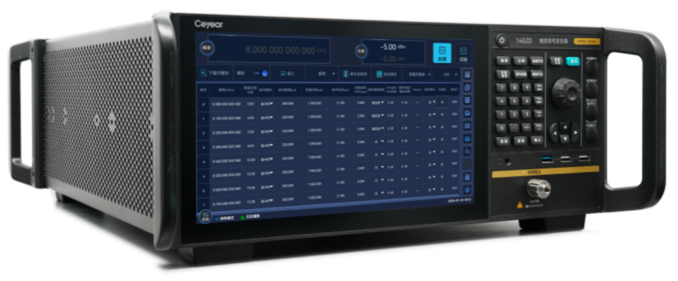

1452系列捷变信号发生器

**全频段频率、功率和调制捷变**

Ceyear 1452捷变信号发生器最高覆盖10MHz~44GHz，采用高速DDS技术、高精度时间同步技术以及大动态高精度捷变衰减技术实现全频段频率、功率和调制捷变，捷变时间≤150ns，最大功率动态90dB，大幅提升电子系统瞬时响应和宽频段、大空间复杂场景模拟测试能力。

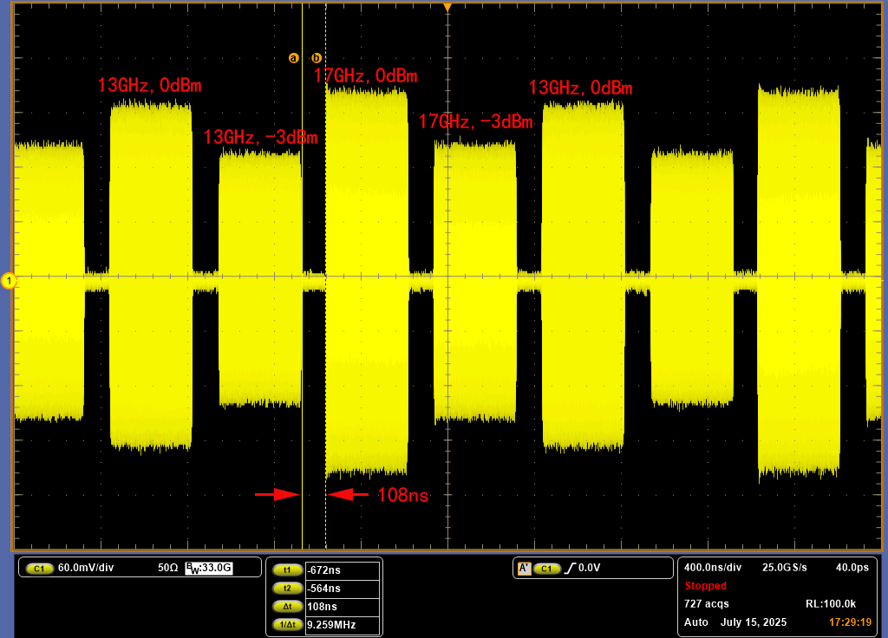

频率+功率捷变实测结果（捷变时间实测108ns）

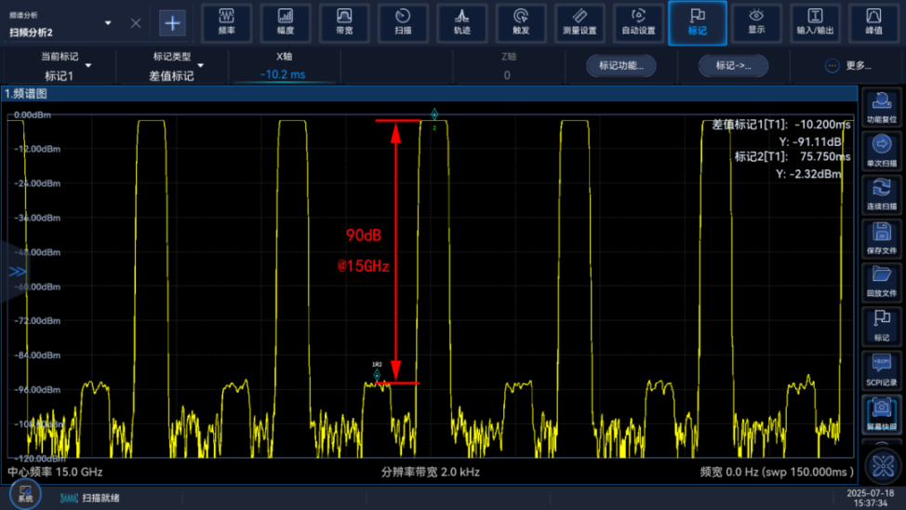

大动态范围功率捷变测试（最大功率捷变范围90dB）

**大带宽矢量调制**

Ceyear 1452捷变信号发生器拥有矢量调制能力，最大矢量调制带宽2GHz。能够实现数字调制、多音调制、任意波调制和脉内调制等多种调制功能。脉内调制信号与频率功率捷变完美结合，是多辐射源侦收系统复杂信号分选与目标识别能力测试的得力助手。

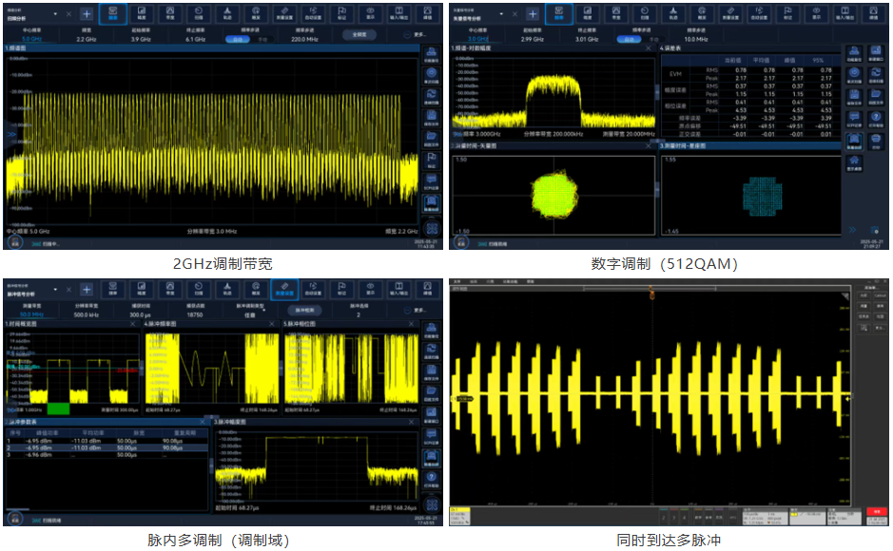

**高精度相位控制，支持多机相参组网**

Ceyear 1452捷变信号发生器软、硬件采用模块化设计，积木式搭建与重组，可灵活实现高达128个通道的相参组网，方便大规模阵列接收机场景级测试。通道间幅度、相位、时间差可高精度调节，通道间一致性、稳定性好，可精确模拟来波方向，支持AOA到达角测试。

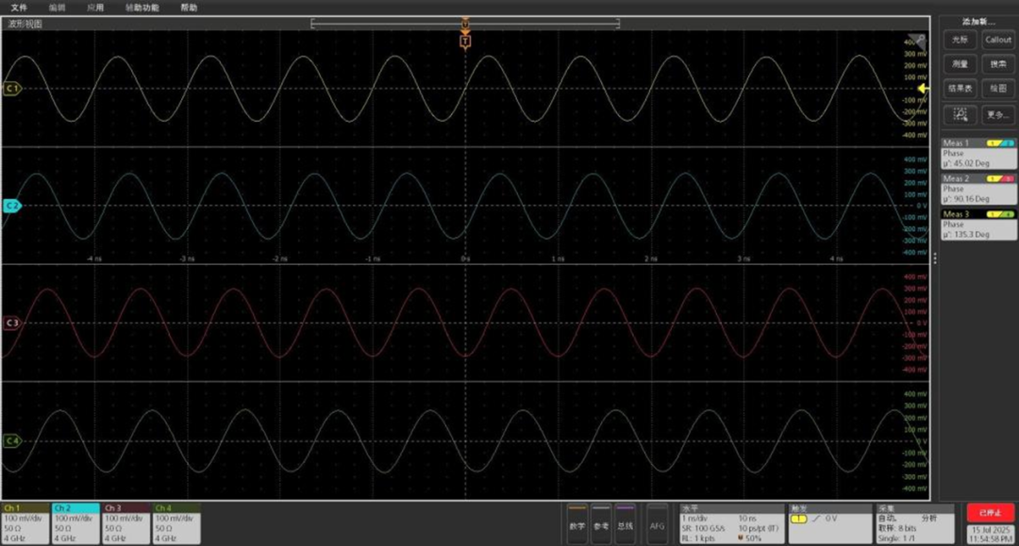

四通道相参实测（相位调节步进0.1°）

**百万级PDW流数据实时解析播放与系统级电磁仿真**

Ceyear 1452捷变信号发生器PDW包含频率、幅度、脉宽、重频、到达时间、到达角、调制等信息，采用高速实时解算技术能够实现最高600万/秒脉冲PDW流播放。与Ceyear 78110系列信号模拟软件深度协同，可完成对多平台、多辐射源、复杂动态大场景信号的模拟，为多通道阵列接收机构建宽频段、大动态、高密度、复杂信号样式的极限性能测试提供高性价比的测试解决方案。

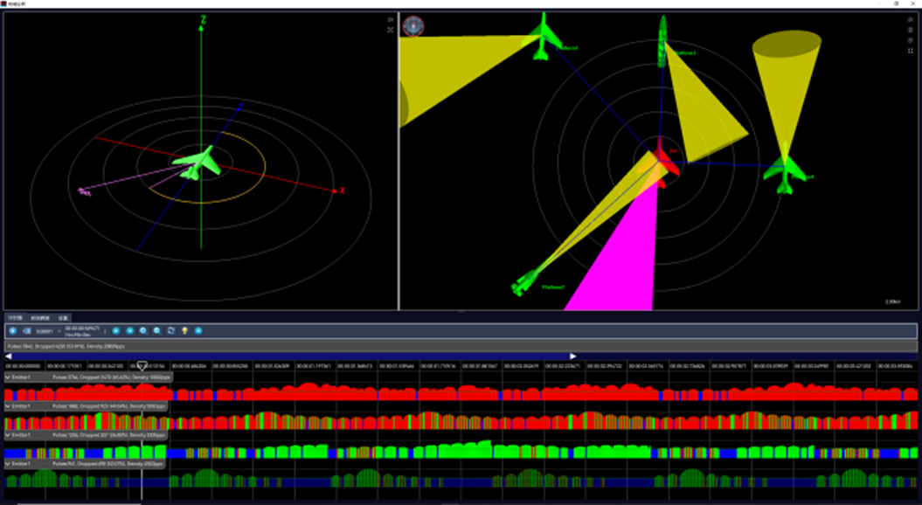

78110复杂场景仿真

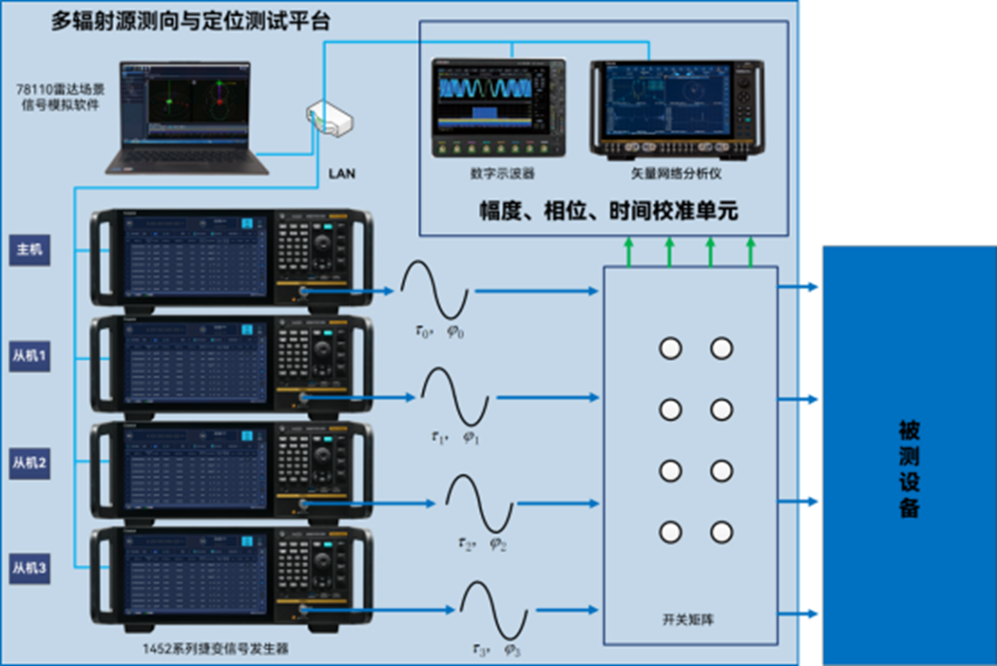

1452硬件测试平台